访客预约系统操作指引
一、微信搜索并关注「北京理工大学长三角研究院」官方公众号，在底部菜单栏依次点击“院区服务—访客预约”，进入预约入口，首次使用请绑定“访客身份”。
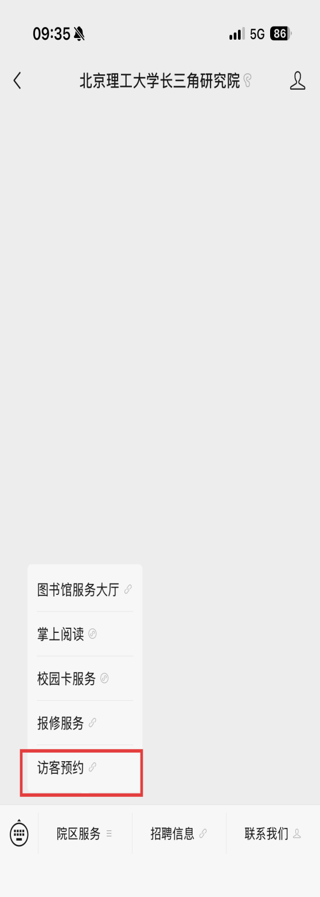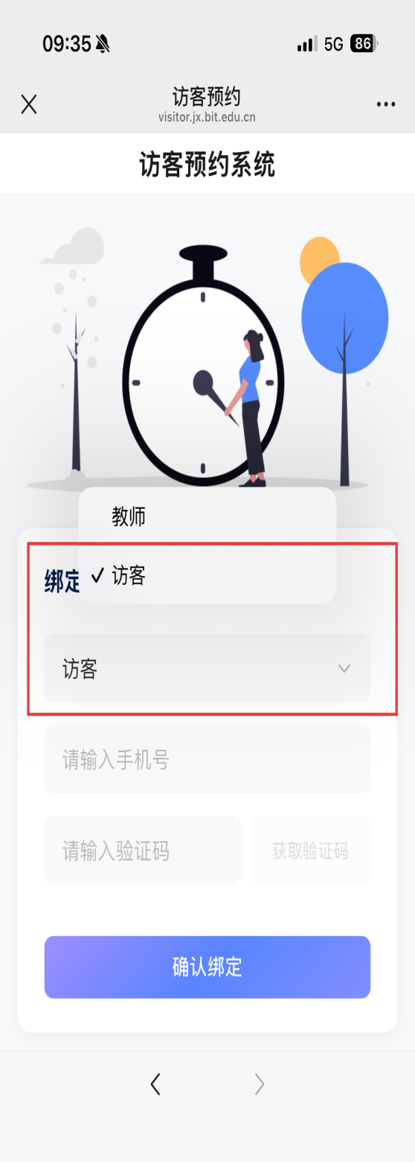

- 绑定成功后，先进入“我的”页面点击编辑资料完善个人基础信息。注：部分手机机型可能需要上划屏幕才能看见“编辑资料”选项；如您预约的目的是入校参观，则不用公开所在单位信息。
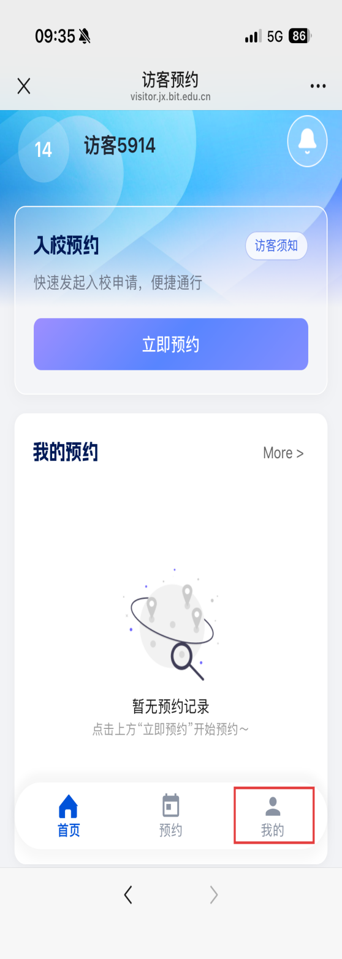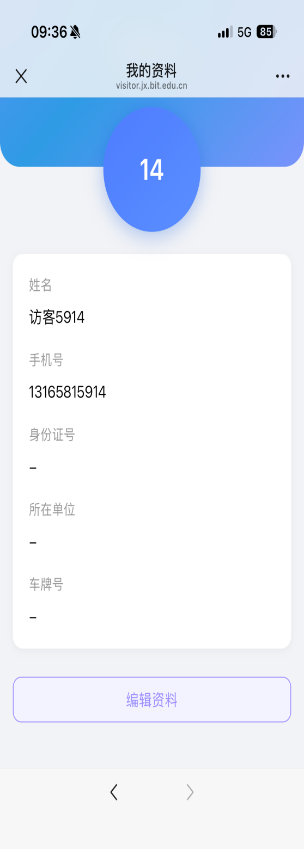

- 回到首页，点击“立即预约”并按提示完成相关信息填写，完成预约操作。根据到访事由选择业务沟通或入校参观，按提示完整填写相关信息。
温馨提示：选择业务沟通的访客，请提前与对接人员确认到访时间，避免预约审批被驳回。
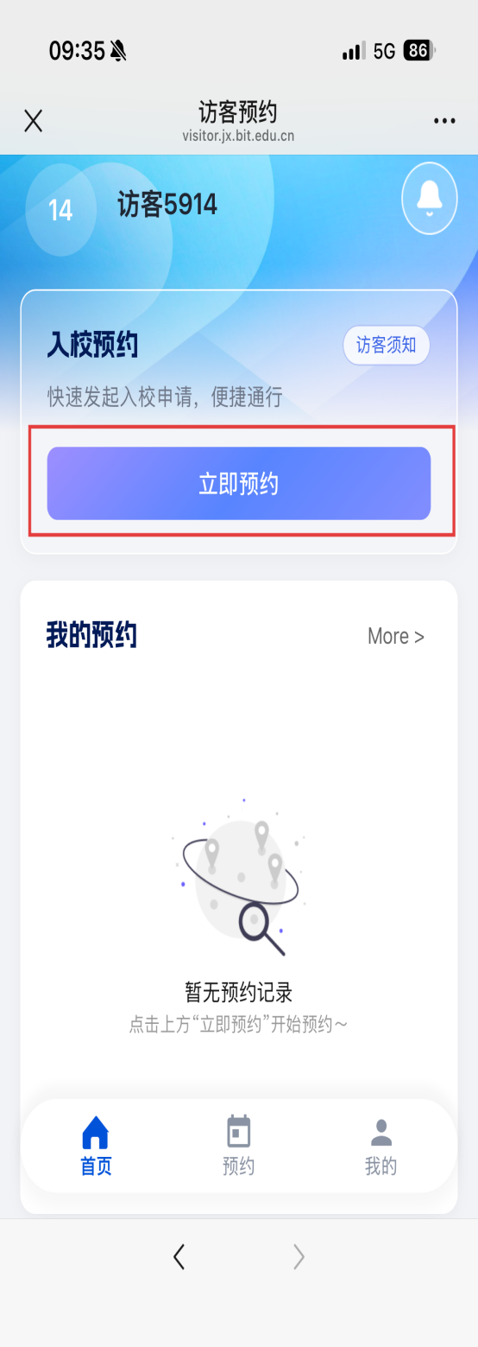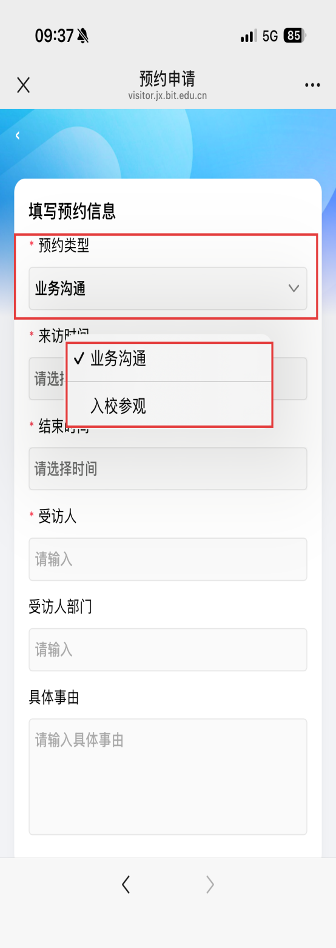
四、预约审批通过后，系统将发送短信通知，并自动生成访客通行二维码（按您预约的时间生成，不可提前入院）。已登记车牌可直接驱车入院；步行访客可在大门口人行闸机扫码核验通行。
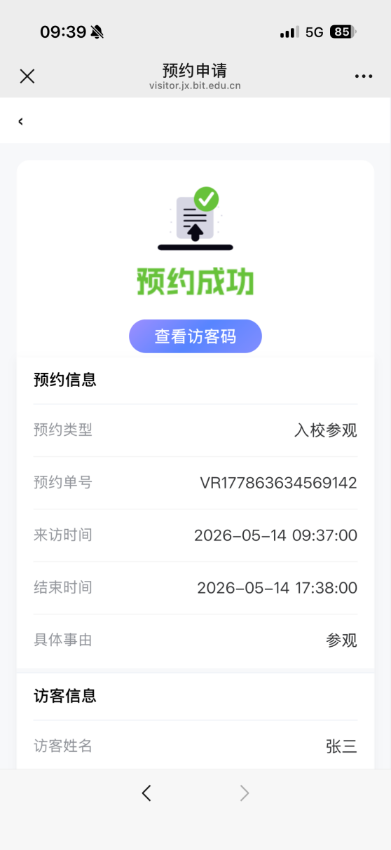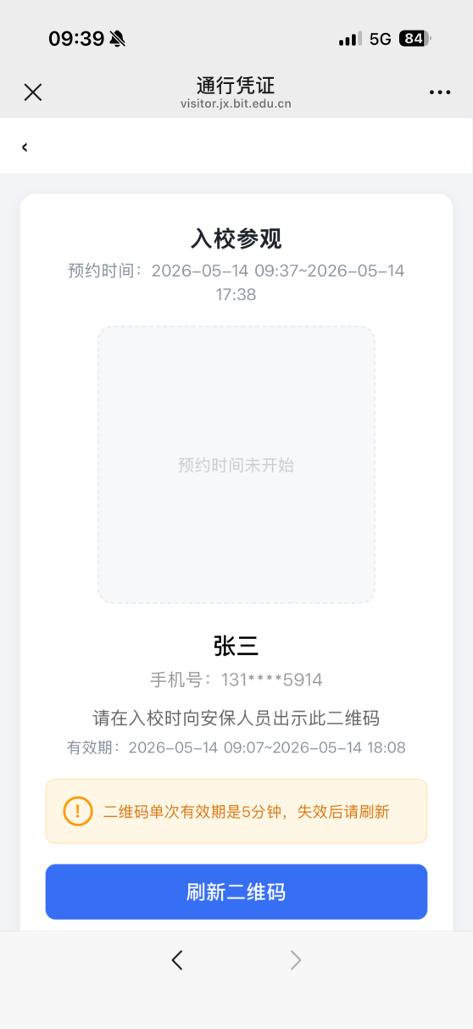
请严格按照预约时段到访入院，请勿提前入院；若超出预约停留时间仍未离院，系统将自动发送提醒短信，请自觉配合院区管理规定。

